一、显示街景
如在Demo Activity中所示
GeoPoint center = new GeoPoint((int)(39.984622 * 1E6), (int)(116.307766 * 1E6));
StreetViewShow.getInstance().showStreetView(this, center, 100, this, -170, 0);
调用showStreetView接口显示街景，开发者可以查看类参考手册，showStreetView接口有两种形式，第一种就是上面所示利用经纬度所生成的GeoPoint获取街景，另一种是用svid（即街景点的ID）获取街景。一般情况下，都会使用经纬度来获取街景。
特别需要注意的是，要想正确的展示街景，需要传入开发者申请的key，如果key值非法则街景就不会显示。V1.0.5版本起，key存放位置改在了Manifest文件中。如下，具体可见demo。
<meta-data
android:name="TencentMapSDK"
android:value="请输入sdk key" />
在showStreetView接口中，需要开发者提供一个StreetViewListener作为参数。开发者需要实现该接口中的回调方法，比如将构建的街景View加入到Activity中显示出来，如StreetViewDemo.java中所示。
@Override
public void onViewReturn(final View v) {
runOnUiThread(new Runnable() {
@Override
public void run() {
mStreetView = v;
mView.addView(mStreetView);
}
});
}
需要注意的是，在不再用到街景View，即需要销毁资源时，比如在Activity中的onDestory方法中，需要调用
StreetViewShow.getInstance().destory();

显示效果就如下图所示：

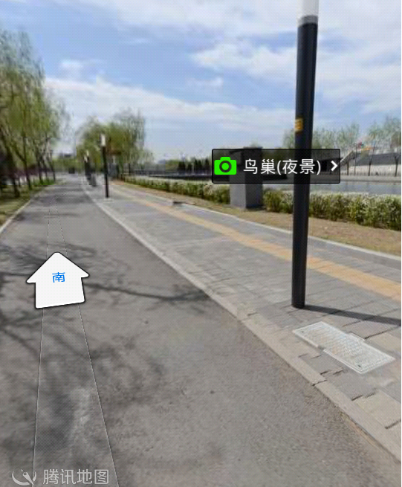

二、显示街景缩略图
如在StreetViewDemo中所示，调用requestStreetThumb接口
StreetViewShow.getInstance().requestStreetThumb("10041002111120153536407",
new StreetThumbListener() {

@Override
public void onGetThumbFail() {

}

@Override
public void onGetThumb(Bitmap bitmap) {
Message msg = new Message();
msg.obj = bitmap;
mHandler.sendMessage(msg);
}
});
该接口是由svid来获取该街景点的缩略图。那如何获取svid呢，SDK中提供了获取当前街景信息的接口。
StreetViewShow.getInstance().getStreetStatus().svid;
除了svid外，开发者还有实现接口StreetThumbListener，内含有获取缩略图成功或失败的回调方法。
比如可以获取到如下的缩略图
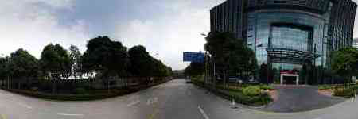
三、街景覆盖物
开发者可以ItemizedOverlay自定义自己的Overlay，所谓Overlay就是在街景之中增加一个自定义的图层，Overlay由一组OverlayItem组成，这些Item就是自定义在街景中绘制的覆盖物（其实就是开发者自定义给出Bitmap然后绘制在街景上），例如Demo中的StreetOverlay.java
public class StreetOverlay extends ItemizedOverlay {

private ArrayList<StreetPoiData> mPois;

public StreetOverlay(ArrayList<StreetPoiData> pois) {
this.mPois = pois;
}

@Override
public int size() {
return mPois.size();
}

@Override
public void onTap(int index, float x, float y) {
// test 更新某个poi信息
Bitmap bitmap = Bitmap.createBitmap(mPois.get(1).marker);
StreetPoiData poi = mPois.get(index);
poi.updateMarker(bitmap, bitmap.toString());
refresh(index);
}

@Override
public ItemModel getItem(int index) {
final StreetPoiData poi = mPois.get(index);
if (poi == null)
return null;

ItemModel item = new CustomerItem(poi.latE6, poi.lonE6, poi.heightOffset);
item.setAdapter(new ItemModel.IItemMarkerAdapter() {

@Override
public int getMarkerWidth() {
return poi.marker.getWidth();
}

@Override
public int getMarkerHeight() {
return poi.marker.getHeight();
}

@Override
public Bitmap getMarker(int state) {
return poi.marker;
}

@Override
public void onGetMarker(boolean suc) {
//获取marker是否成功的回调
}

@Override
public String getMarkerUID() {
return poi.uid;
}
});
TranslateAnimGL translateAnim = new TranslateAnimGL(0, 0, 180, 0, 400);
ScaleResumeAnimGL scaleResumeAnimGL = new ScaleResumeAnimGL(1, 1, 1, 0.7f, 100, 100);
AnimGLSet animset = new AnimGLSet(translateAnim, scaleResumeAnimGL);

item.startAnim(animset);

return item;
}
}
需要重写三个方法，size返回Overlay含有Item的数目；onTap即点击某一个Item触发响应（如果无需响应点击事件则方法内部不做处理即可）；getItem最为重要，此方法根据index返回相应的Item，在生成Item时，需要设置装配器，在其中就能够返回绘制该Item需要的Bitmap。SDK中也提供了动画机制，可以对每个Item做动画，如Demo中getItem方法中的最后部分。
需要注意的是，在StreetOverlay.java中还有一个类CustomItem继承自ItemModel。其中重写了两个方法onGetItemScale和onGetItemHeightOffset，这两个方法分别控制了在实际绘制时，Bitmap缩放的Scale和竖直位置上的偏移量。
在有了自己的Overlay之后，下一步就是如何将Overlay添加到地图上。在StreetViewDemo.java中getOverlay方法，就是生成一个自定义的Overlay供街景绘制的时候调用。
@Override
public ItemizedOverlay getOverlay() {
if (overlay == null) {
ArrayList<StreetPoiData> pois = new ArrayList<StreetPoiData>();
pois.add(new StreetPoiData(39984066, 116307968, getBm(R.drawable.poi_center),
getBm(R.drawable.poi_center_pressed), 0));
pois.add(new StreetPoiData(39984166, 11630800, getBm(R.drawable.pin_green),
getBm(R.drawable.pin_green_pressed), 40));
pois.add(new StreetPoiData(39984000, 116307968, getBm(R.drawable.pin_yellow),
getBm(R.drawable.pin_yellow_pressed), 80));
pois.add(new StreetPoiData(39984066, 116308088, getBm(R.drawable.pin_red),
getBm(R.drawable.pin_red_pressed), 120));
overlay = new StreetOverlay(pois);
overlay.populate();
}
return overlay;
}
这样，街景只上就可以添加自定义的覆盖物了，效果图如下：
